17.02.2022 Англійська мова

2-А клас Вчитель: Акан Я.В.

***Тема : Давай пограємо!***

Хід уроку.

1. ***Warming up (Розминка***)

- Good morning, children! How are you?

Доброго ранку,Діти! Як Ви?

Пропоную Вам повторити слова з теми:

<https://youtu.be/fSze5WyM7u0>

1. ***Reading(Читання).***

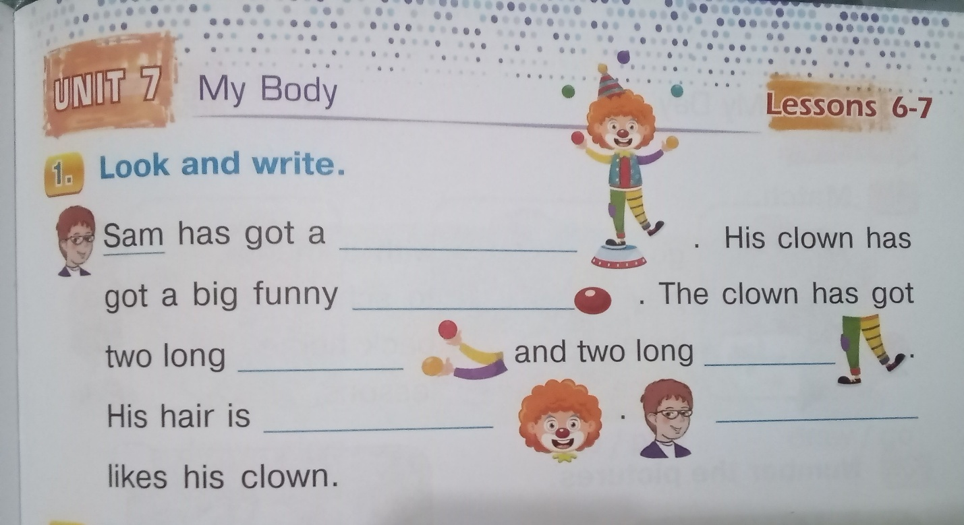

Працюємо у друкованому зошиті

Вправа1 сторінка 47.

Прочитаємо тeкст і замінемо малюнки на відповідні слова у тексті.

***3. Listening(сприймаємо на слух).***

***Перейдіть за посиланням :***

<https://youtu.be/WX8HmogNyCY>

Потанцюємо та поспіваємо разом з героями !

***4.Speaking(Говоріння).***

Працюємо у друкованому зошиті:

Виконаємо Вправу 3 сторінка 47.

Опишіть монстрів за зразком та доповніть речення.

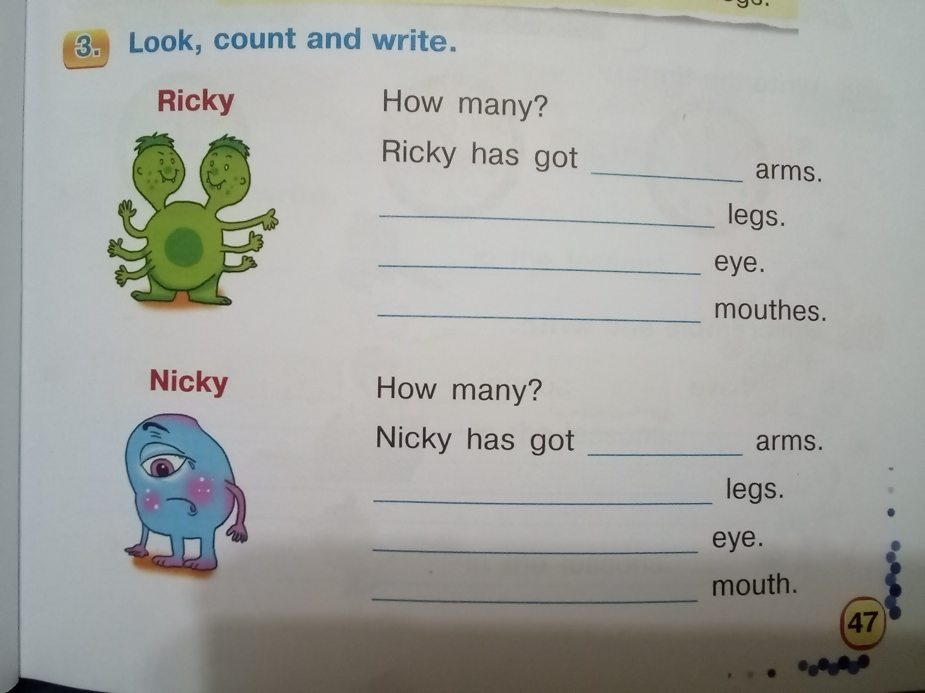

***5.Writing(Письмо).***

Вправа 3 стор.47 друкованого зошиту.

Вибрати одне із поданих слів і доповнити речення.

Відповіді запиши у зошит.

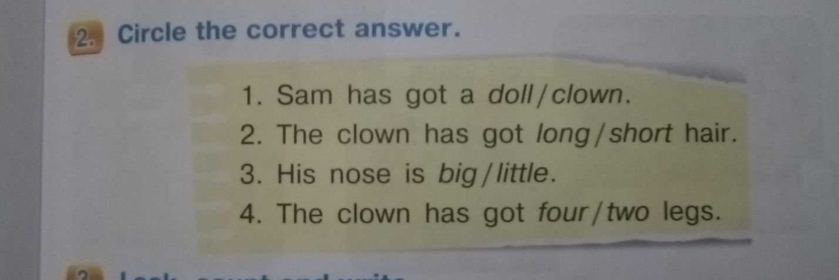

***6.Homework(Домашнє завдання)***

Виконати Вправи 1,2,3 сторінка 47 у друкованому зошиті.

Надсилати роботи у Вайбер (0688060638) – Яна Вячеславівна або прикріпити на Human.